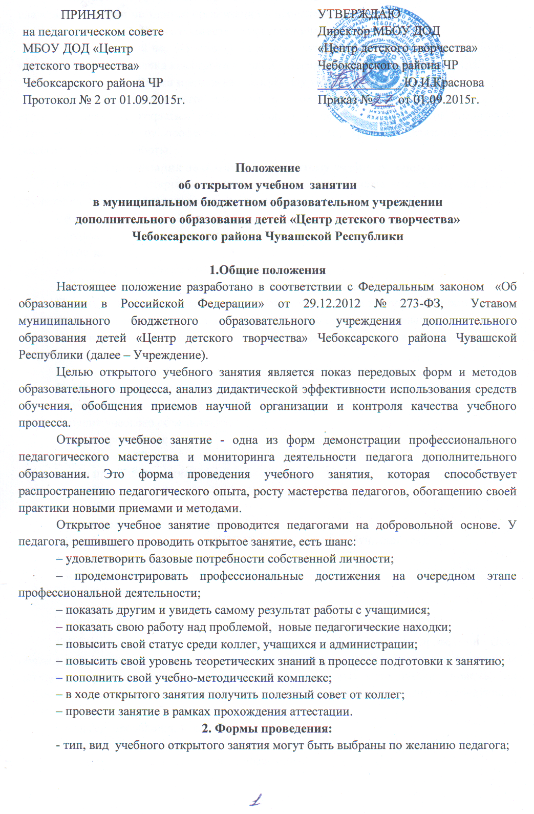- вид занятия (форма его проведения) должна соответствовать уровню знаний и владения педагогом методикой организации и проведения занятия.
3. Протяженность открытого учебного занятия:
- академический час (45 минут) – при прохождении педагогом квалификационной аттестации для повышения квалификационной категории или разряда оплаты труда.
4. Сроки проведения открытых учебных занятий
Открытое занятие педагог проводит по своему усмотрению в удобное для него время. Количество открытых учебных занятий в период между квалификационной аттестацией зависит от профессиональной активности, уровня притязаний педагога (категория) и стажа работы.
5. Организация подготовки к открытому учебному занятию
Объявление об открытом занятии вывешивается не менее чем за три дня до его проведения. В нём сообщаются следующие сведения:
- фамилия, имя, отчество педагога;
- название учебного объединения;
- тема занятия;
- место и время проведения;
- обозначается круг лиц, которые приглашены на «открытое» занятие.
Педагог может обратиться за консультацией к методисту, педагогу организатору. После проведения «открытого» занятия проводится его самоанализ и анализ.
В течение трёх дней педагогу необходимо сдать методическую разработку открытого учебного занятия методисту.
6. Требования к содержанию сценария занятия
Конспект занятия должен содержать следующие обязательные разделы:
- тема;
- группа учебного объединения;
- форма проведения;
- цели и задачи;
- план проведения занятия;
- вопросы и задания;
- ход занятия;
- технические средства обучения;
- использованные компоненты УМК (для педагога и обучающихся);
- дидактические материалы;
- методическая литература;
- интернет-ресурсы;
- самоанализ.
7. Обсуждение и анализ открытого учебного занятия
Обсуждение открытого учебного занятия проводится в день его проведения. Цель обсуждения - оценка правильности постановки занятия, целесообразность выбранных методов и средств, помощь педагогу увидеть отдельные методические приемы, их эффективность с точки зрения поставленных задач. Обсуждение проводится в следующей последовательности:
- педагог, проводивший занятие;
- приглашенные педагоги;
- представитель администрации Учреждения.
8.Внедрение результатов открытого учебного занятия в педагогическую практику
Результаты открытого занятия доводятся до сведения всего педагогического коллектива на педагогическом совете. В решении педагогического совета включаются конкретные предложения и рекомендации по использованию опыта. Конспекты лучших занятий хранятся в методическом кабинете Учреждения. Методическая разработка по открытому учебному занятию и анализ выводов и предложений относятся к воплощению передового педагогического опыта.

